DALLMER Schallschutzelement DallFlex Duo

Dallmer

Eigenschaften

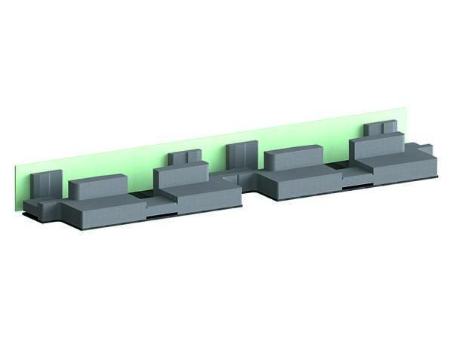

GTIN:

4001636539113

HAN:

539113

Form

rechteckig

Produkt

Schalldämmung

Werkstoff

Kunststoff

Breite (mm)

196,50

Gesamtlänge (m)

0,90

Höhe (mm)

94,50

Länge (mm)

836,00